在屏幕上显示文字

1 显卡和显存
要想在屏幕上显示文字，就需要先了解文字是如何显示在屏幕上的。
为了显示文字，通常需要两种硬件，一是显示器，二是显卡。显卡的职责是为显示器提供内容，并控制显示器的显示模式和状态，显示器的职责是将那些内容以视觉可见的方式呈现在屏幕上。
一般来说，显卡都是独立生产、销售的部件，需要插在主板上才能工作。当然，像处理器、内存这样的东西，也位于主板上。每台计算机都有主板，它就在机箱内部，有时间你可以打开机箱来观察一下。
当然，显卡未必一定是独立的插卡。为了节省使用者的成本，有的显卡会直接做在主板上，这样的显卡也有个名字，叫集成显卡。
显卡控制显示器的最小单位是像素，一个像素对应着屏幕上的一个点。屏幕上通常有数十万乃至更多的像素，通过控制每个像素的明暗和颜色，我们就能让这大量的像素形成文字和美丽的图像。
不过，一个很容易想到的问题是，如何来控制这些像素呢？
答案是显卡都有自己的存储器，因为它位于显卡上，故称显示存储器（Video RAM：VRAM），简称显存，要显示的内容都预先写入显存。和其他半导体存储器一样，显存并没有什么特殊的地方，也是一个按字节访问的存储器件。
对显示器来说，显示黑白图像是最简单的，因为只需要控制每个像素是亮，还是不亮。如果把不亮当成比特“0”，亮看成比特“1”，那就好办了。因为，只要将显存里的每个比特和显示器上的每个像素对应起来，就能实现这个目标。
如图1所示，显存的第1个字节对应着屏幕左上角连续的8个像素；第2个字节对应着屏幕上后续的8个像素，后面的依次类推。

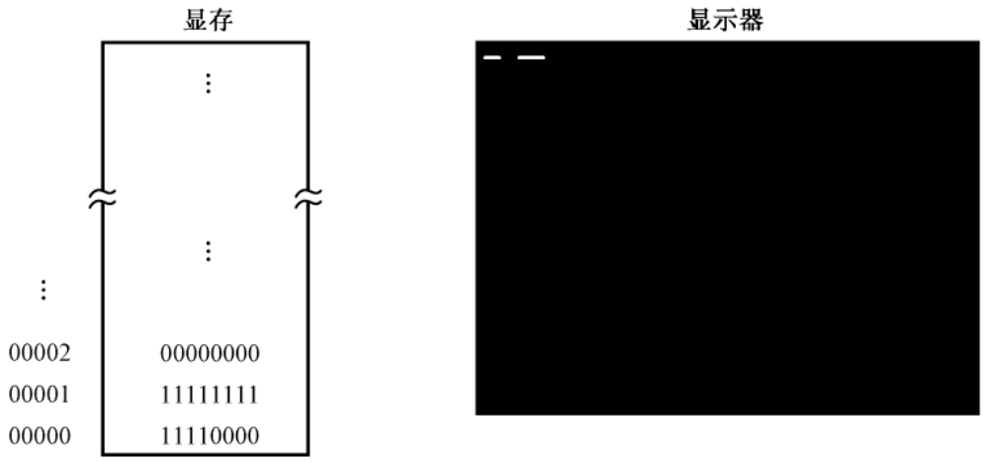
图1 显存内容和显示器内容之间的对应关系
显卡的工作是周期性地从显存中提取这些比特，并把它们按顺序显示在屏幕上。如果是比特“0”，则像素保持原来的状态不变，因为屏幕本来就是黑的；如果是比特“1”，则点亮对应的像素。
继续观察图5-1，假设显存中，第1个字节的内容是11110000，第2个字节的内容是11111111，其他所有的字节都是00000000。在这种情况下，屏幕左上角先是显示4个亮点，再显示4个黑点，然后再显示8个亮点。因为像素是紧挨在一起的，所以我们看到的先是一条白短线，隔着一定距离（4个像素）又是一条白长线。
黑色和白色只需要1个比特就能表示，但要显示更多的颜色，1个比特就不够了。现在最流行的，是用24个比特，即3个字节，来对应一个像素。因为224=16777216，所以在这种模式下，同屏可以显示16777216种颜色，这称为真彩色。有关颜色的显示和它们与字长的关系，在《穿越计算机的迷雾》一书中有详细的介绍，这里不再赘述。
上面所讨论的，是人们常说的图形模式。图形模式是最容易理解的，同时对显示器来说也是最自然的模式。
现在是图形的时代，就连手机的屏幕都是五彩缤纷的。时光倒退到几十年前，在那个时代，真彩色还没有出现，显示器只能提供有限的色彩，处理器也不够强劲（以今天的眼光来看）。在这种情况下，人们不太可能认为图形显示技术有多么重要，因为他们不看高清电影，也没有数码相机，用计算机制作动画片更是不能想象的事。那个时候，人们的愿望很简单，只要能显示文字就行。
不管是显示图片，还是文字，对显示器来说没有什么不同，因为所有的内容都是由像素组成的，区别仅仅在于这些像素组成的是什么。有时候，人们会说，哦，显示的是一棵树；有时候，人们会说，哦，显示的是一个字母“H”。
问题是，操作显存里的比特，使得屏幕上能显示出字符的形状，是非常麻烦、非常繁重的工作，因为你必须计算该字符所对应的比特位于显存里的什么位置。
为了方便，工程师们想出了一个办法。就像一个二进制数既可以是一个普通的数，也可以代表一条处理器指令一样，他们认为每个字符也可以表示成一个数。比如，数字0x4C就代表字符“L”，这个数被称为是字符“L”的ASCII代码，后面会讲到。
如图2所示，可以将字符的代码存放到显存里，第1个代码对应着屏幕左上角第1个字符，第2个代码对应着屏幕左上角第2个字符，后面的依次类推。剩下的工作是如何用代码来控制屏幕上的像素，使它们或明或暗以构成字符的轮廓，这是字符发生器和控制电路的事情。
传统上，这种专门用于显示字符的工作方式称为文本模式。文本模式和图形模式是显卡的两种基本工作模式，可以用指令访问显卡，设置它的显示模式。在不同的工作模式下，显卡对显存内容的解释是不同的。

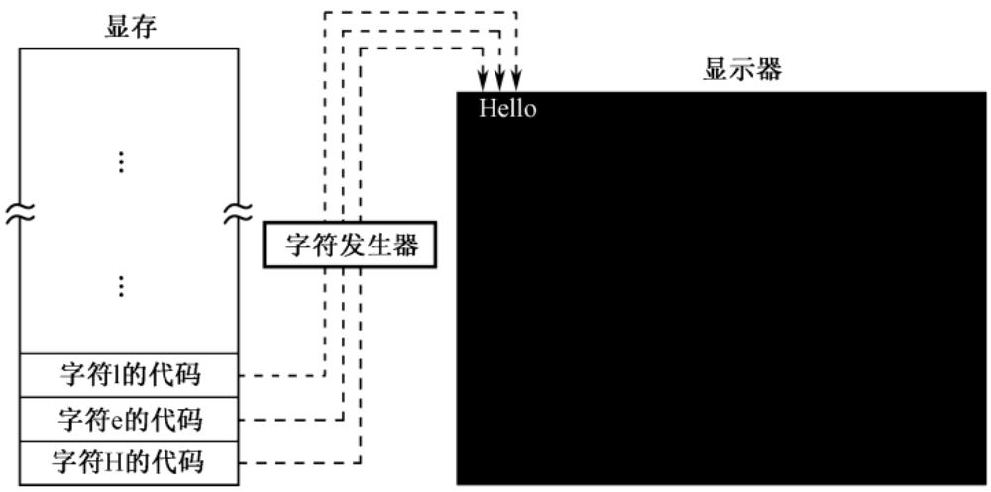
图2 字符在屏幕上的显示原理
为了给出要显示的字符，处理器需要访问显存,把字符的ASCII码写进去。但是，显存是位于显卡上的，访问显存需要和显卡这个外围设备打交道。同时，多一道手续自然是不好的，这当中最重要的考量是速度和效率。想想看，你让人传话给父母，和自己亲自往家里打电话，花费的时间是不一样的。为了实现一些快速的游戏动画效果，或者播放高码率的电影，不直接访问显存是办不到的。
为此，计算机系统的设计者们，这些敢想敢干的人，决定把显存映射到处理器可以直接访问的地址空间里，也就是内存空间里。
如图5-3所示，我们知道，8086可以访问1MB内存。其中，0x00000～9FFFF属于常规内存，由内存条提供；0xF0000～0xFFFFF由主板上的一个芯片提供，即ROM-BIOS。
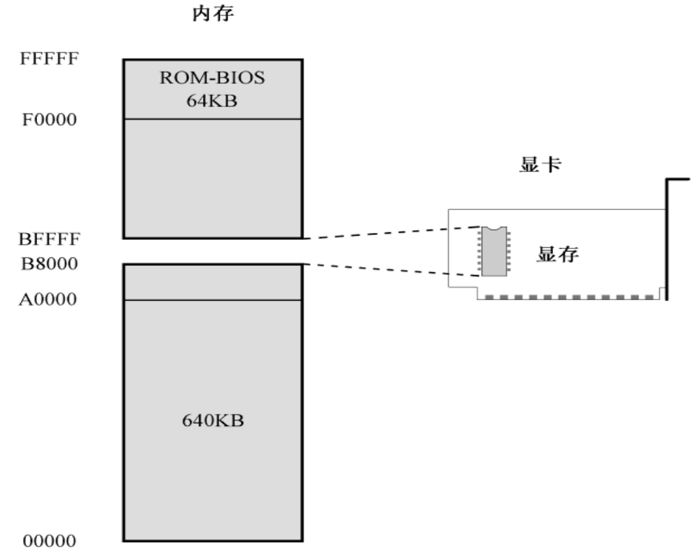

图3 文本模式下显存到内存的映射
这样一来，中间还有一个320KB的空洞，即0xA0000～0xEFFFF。传统上，这段地址空间由特定的外围设备来提供，其中就包括显卡。因为显示功能对于现代计算机来说实在是太重要了。
由于历史的原因，所有在个人计算机上使用的显卡，在加电自检之后都会把自己初始化到80×25的文本模式。在这种模式下，屏幕上可以显示25行，每行80个字符，每屏总共2000个字符。
所以，如图3所示，一直以来，0xB8000～0xBFFFF这段物理地址空间，是留给显卡的，由显卡来提供，用来显示文本。除非显卡出了毛病，否则这段空间总是可以访问的。如果显卡出了毛病怎么办呢？很简单，计算机一定不会通过加电自检过程，这就是传说中的严重错误，计算机是无法启动的，更不要说加载并执行主引导扇区的内容了。

